Задача о кратчайшем пути между парой вершин. Алгоритм Дейкстры

1. Устанавливаем расстояние D[i] от начальной вершины s до всех остальных в ∞.

|  |  |  |  |  |  |
| --- | --- | --- | --- | --- | --- |
| n | 1 | 2 | 3 | 4 | 5 |
| D | 0 | ∞ | ∞ | ∞ | ∞ |

2. Полагаем D[1] = 0.

Помещаем все вершины в очередь с приоритетом Q.

4. Запускаем цикл из n итераций (по числу вершин).

Итерация №0

Извлекаем из очереди Q вершину v=1 с минимальным приоритетом – ближайшую к s=1 вершину.

Отмечаем вершину v как посещенную (помещаем v во множество H).

Возможно пути из s=1 через вершину v=1 стали короче, выполняем проверку: для каждой вершины u смежной с вершиной v и не включенной в H проверяем и корректируем расстояние D[u].

|  |  |  |  |  |  |
| --- | --- | --- | --- | --- | --- |
| n | 1 | 2 | 3 | 4 | 5 |
| D | 0 | 0+3=3 | 0+7=7 | ∞ | 0+20=20 |

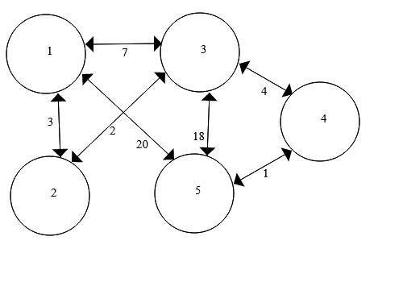

Итерация №1

Извлекаем из очереди Q вершину v=2 с минимальным приоритетом – ближайшую к s=1 вершину.

Отмечаем вершину v как посещенную (помещаем v во множество H).

Корректируем расстояние D[u].

|  |  |  |  |  |  |
| --- | --- | --- | --- | --- | --- |
| n | 1 | 2 | 3 | 4 | 5 |
| D | 0 | 3 | 3+2=5 | ∞ | 20 |

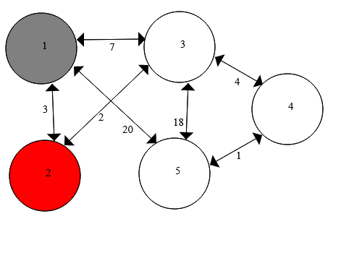

Итерация №2

Извлекаем из очереди Q вершину v=3 с минимальным приоритетом – ближайшую к s=1 вершину.

Отмечаем вершину v как посещенную (помещаем v во множество H).

Корректируем расстояние D[u].

|  |  |  |  |  |  |
| --- | --- | --- | --- | --- | --- |
| n | 1 | 2 | 3 | 4 | 5 |
| D | 0 | 3 | 5 | 5+4=9 | 20 |

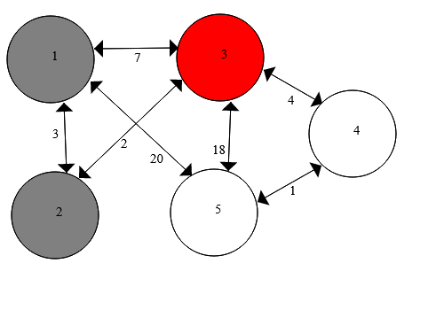

Итерация №3

Извлекаем из очереди Q вершину v=4 с минимальным приоритетом – ближайшую к s=1 вершину.

Отмечаем вершину v как посещенную (помещаем v во множество H).

Корректируем расстояние D[u].

|  |  |  |  |  |  |
| --- | --- | --- | --- | --- | --- |
| n | 1 | 2 | 3 | 4 | 5 |
| D | 0 | 3 | 5 | 9 | 9+1=10 |

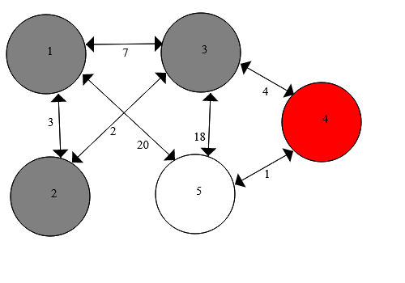

Путь: 1→2→3→4→5. Длина: 10

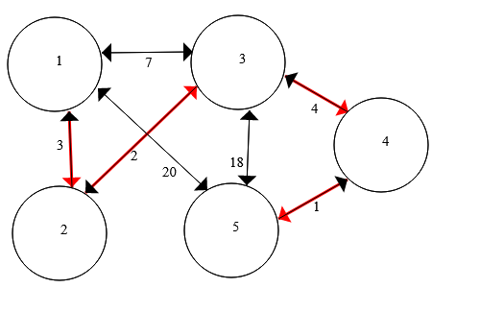

Решение было получено и оформлено с помощью сервиса:

[Редактор графов](https://www.semestr.online/graph/graph.php)

Вместе с этой задачей решают также:

[Анализ сетевого графика](https://www.semestr.online/graph/network.php)